Ex-ИСПА мярка „Събиране и пречистване на отпадъчните води на гр. Търговище”

Стадий на проекта – изпратен окончателен доклад за реализация на проекта до Европейската комисия.

Мярката се състои от следните компоненти:
- Изграждане на нова пречиствателна станция за отпадъчни води (ПСОВ) в гр. Търговище и довеждащи до нея колектори.
- Реконструкция на главни колектори в гр. Търговище, изграждане на канализационна и реконструкция на водопроводна мрежи в кв. Въбел, северно от ул. Ал. Стамболийски.
- Техническа помощ по мярката, както и строителен надзор по договорите за строителство.

Финансиране: Компонентите по мярката са финансирани със средства на Европейската Комисия (Кохезионен Фонд Регламент 1164/94) и съ-финансиране от националния бюджет на Р България.
Към 31.12.2012г.
Обща стойност 11,073,147.40 евро.
Средства по Финансов меморандум 10,484,393.77 евро.
Допълнително финансиране от държавния бюджет 588,753.63 евро.

Главна цел:
Да се защитят реките Врана и Камчия и черноморския басейн от заустването на непречистени отпадъчни канализационни и промишлени води, като се изгради пречиствателна станция за отпадъчни води, която да пречиства до постигане на приемливи параметри на заустените води и като се изградят допълнителни компоненти от канализационната мрежа. Цели подобряване състоянието на ВиК мрежата в града, чрез изграждане на нови колектори и канализационни клонове в кв. „Въбел”, реконструкция на водопроводна мрежа в кв. „Въбел” и рехабилитация на главни колектори в град Търговище.

Специфични цели:
Чрез изпълнение на компонентите, включени в мярката, се постигат следните резултати:
- Осигуряване на възможност за град Търговище да изпълни разпоредбите на директивата за градските отпадъчни води.
- Намаляване на риска за здравето на хората, живеещи в района обслужван от новата ПСОВ.
- Намаляване на замърсяването в трансграничен район, включително и в черноморския басейн.
- Намаляване на потенциалния риск от замърсяване на подпочвените води.
- Намаляване на потенциалния риск от замърсяване на почвата.
- Подобряване защитата на околната среда на речните басейни.
- Подобряване състоянието на флората и фауната в речната среда.
- Изграждане на ефективна екологична инфраструктура, която да улесни стопанските дейности.
- Подобряване условията за развитие на основните сектори на икономиката – туризма и селското стопанство.
- Подобряване на количествения и качествения обхват на услугите за населението в района.
- Създаване на възможност за нови работни места – временни и постоянни и стимулиране на местното и регионалното икономическо развитие.

Бенефициент: Община Търговище.

При изпълнение на компонент: Изграждане на нова пречиствателна станция за отпадъчни води в гр. Търговище и довеждащи до нея колектори са реализирани следните дейности:

- Договорът за изграждане на ПСОВ Търговище включва всички елементи на проектиране, строителство, доставка и монтаж на ново оборудване, провеждане на тестове, обучение на персонала, въвеждане в експлоатация и последващ едногодишен период за съобщаване и отстраняване на дефекти.
- ПСОВ Търговище е проектирана за 62 460 е.ж. и средно дневно водно количество от 14 884 м3/ден. Изградени са и 1 560 м. довеждащи канализационни колектори до станцията.
- ПСОВ ще осъществява биологично пречистване за „вторично“ стъпало в съответствие с директивите на ЕС, като е предвидено място за бъдещо модернизиране на станцията, така че да отговаря на изискванията за „третично“ пречистване. Използваният процес ще бъде конвенционален с активна утайка и свързаните с нея съоръжения за уплътняване и обезводняване на утайките. Новата станция е проектирана за очакваните товари и замърсяване в проектния хоризонт 2022 г.
- Технологията на ПСОВ най-общо включва механично и биологично пречистване, и третиране на утайките. Механичното пречистване се извършва, посредством отстраняване на отпадъците, чрез груби и фини решетки и отстраняване на пясък и мазнини, чрез аерирани пясъко-масло задържатели. Биологичното пречистване на отпадъчната вода е с рециркулираща активна утайка в биобасейна в режим, който осигурява отделяне на органични замърсители, без да нитрифицира амониевия азот в отпадъчната вода. Предвидено е и обеззаразяване на водата в случай на епидемии. Излишната активна утайка се стабилизира в аеробни стабилизатори и се обезводнява, чрез филтър преси, след което се депонира.

Постигнати резултати:

Чрез изпълнението на компонента за строителство на ПСОВ Търговище са постигнати следните резултати:
- С въвеждането в експлоатация на новоизградения обект се предотвратят вредните въздействия върху околната среда и рисковете за общественото здраве на местното население и на гостите на целевите райони.
- С проекта се постига принос за изпълнение на поетите ангажименти в сектор околна среда, от Република България към ЕС.

При изпълнение на компонент Реконструкция на главни колектори в гр. Търговище, изграждане на канализационна и реконструкция на водопроводна мрежи в кв. Въбел, северно от ул. Ал. Стамболийски са изпълнени следните дейности:
- Рехабилитирани са 4,2 км. главни колектори в гр. Търговище и канализационни отклонения.
- Изграждане на нови колектори и канализационни клонове в кв. „Въбел” с обща дължина над 12,5 км. И канализационни отклонения.
- Реконструкция на водопроводна мрежа в кв. „Въбел” с обща дължина 9,1 км. и сградни водопроводни отклонения.
Постигнати резултати:

Чрез изпълнението на компонента са постигнати следните резултати:
- С проекта ще се минимизират вредните въздействия върху околната среда и рисковете за общественото здраве на местното население и на гостите на целевите райони. Това ще се постигне чрез: намаляване на количеството на неотвежданите, непречистени отпадъчни води; намаляване на течовете от колекторите и септичните ями; намаляване на инфилтрацията и течовете от канализационната мрежа; намаляване на течовете от водоснабдителната мрежа в кв. Въбел; подмяна на азбест циментови тръби за водоснабдяване с питейна вода.
- Чрез новата инвестиция ще се намалят течовете от ВиК мрежата. Освен това ще се отведат водите към новостроящата се ПСОВ, след което в р. Врана ще бъдат зауствани пречистени води и ще бъде подобрена градската среда.
- Реализирането на проекта е част от общата политика на МОСВ за постигане на екологичните стандарти и устойчиво развитие на населените места, като в същото време представлява принос за постигане на договорните ангажименти, поети от България към ЕС.
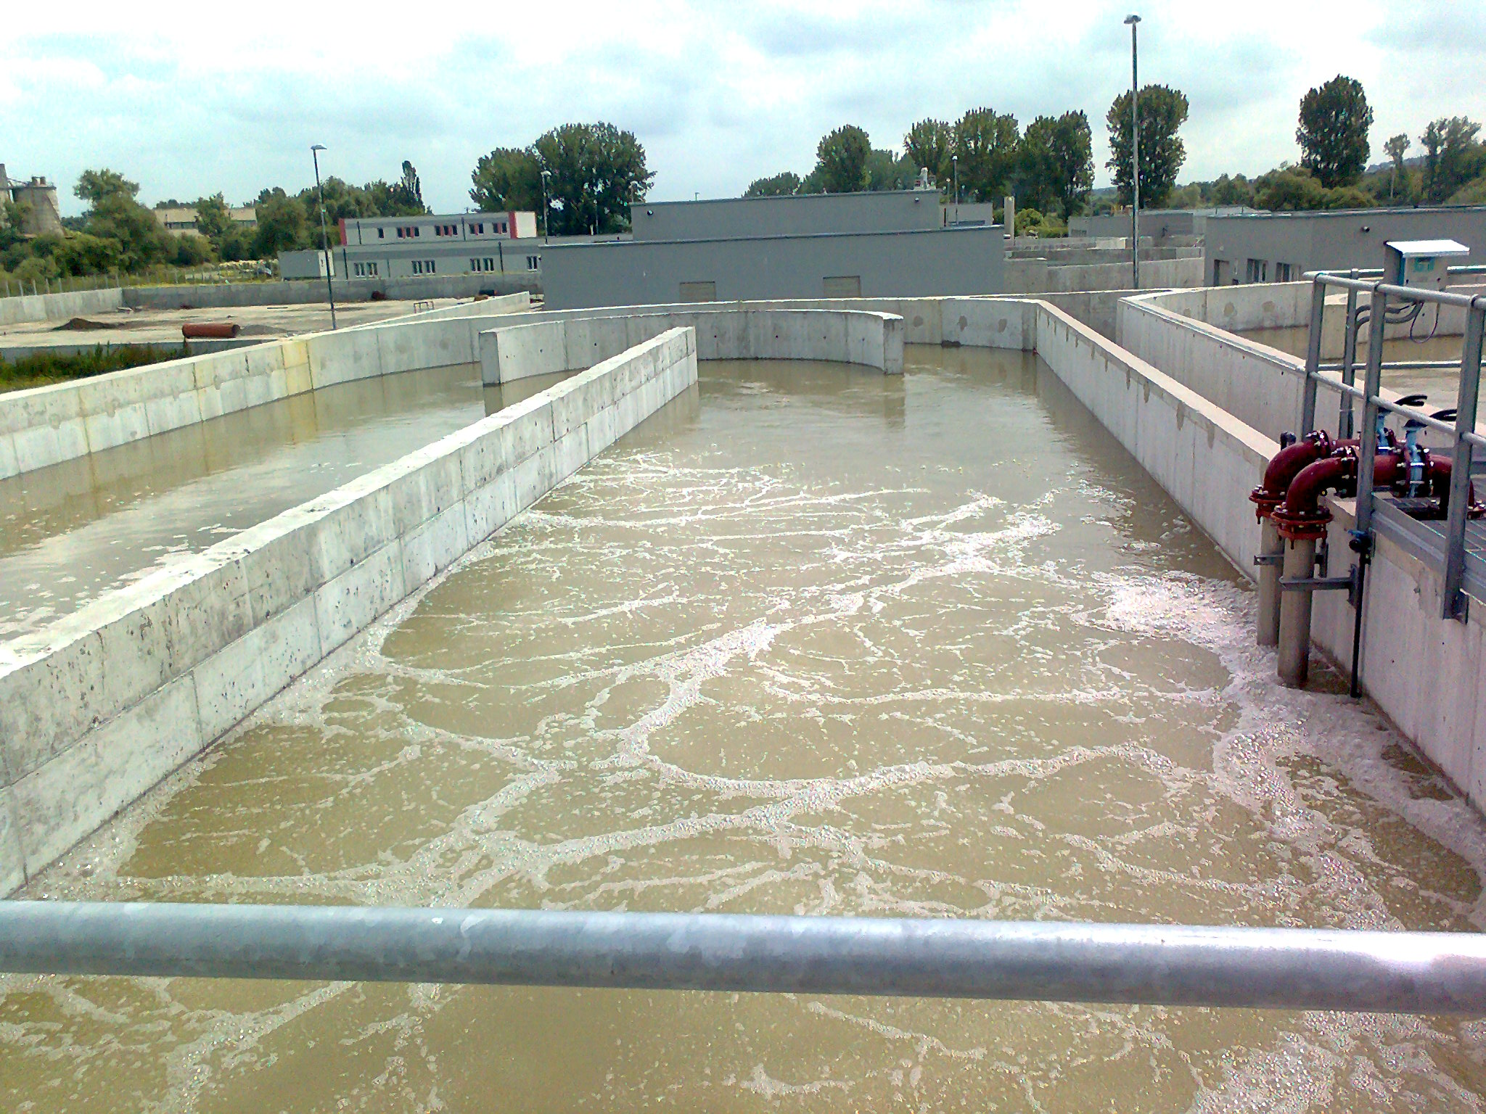

Пречиствателна станция за отпадъчни води – Търговище
Допълнителна актуална информация за проекта можете да намерите тук

